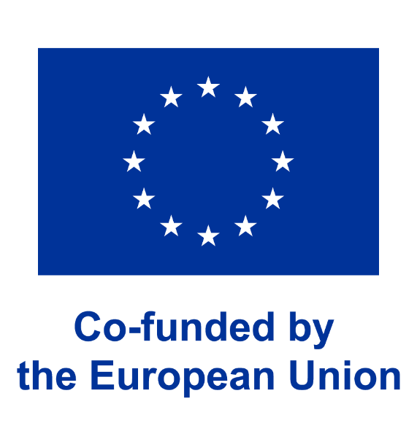

**Anketa pre učiteľa**

Cieľom ankety je zoznámiť sa s vašimi názormi na účinnosť používania prvkov umeleckej edukácie pri vyučovaní nepočujúcich žiakov. Empirický materiál bude použitý tak pre výskumné účely, ako aj na zlepšenie testovaných materiálov. Anketa je anonymná.

1. Aké máte skúsenosti s pedagogickou prácou s nepočujúcimi žiakmi?

* enej ako 5 rokov
* 5 - 10 rokov
* 11 - 15 rokov
* 16 - 20 rokov
* viac ako 20 rokov

2. Ktoré predmety vyučujete?  
 a) .................................................................................................  
 b) .................................................................................................  
 c) .................................................................................................  
 d) .................................................................................................  
 e) .................................................................................................

3. Pred začatím tohto projektu ste využívali umeleckú edukáciu pri práci s žiakmi so sluchovými poruchami?

* Áno
* Nie

#### 4. Podľa vášho názoru, môže byť umelecká edukácia účinne využívaná pri výučbe žiakov so sluchovými postihnutiami

#### jednoznačne áno

#### skôr áno

#### ani áno, ani nie

#### skôr nie

#### jednoznačne nie

#### ťažko povedať

#### 4. V akej miere je metóda umeleckej inšpirácie užitočná pri dosahovaní stanovených vyučovacích cieľov?

#### vôbec nie je užitočná

#### je užitočná v malom rozsahu

#### je užitočná v miernom rozsahu

#### je užitočná v veľkom rozsahu

#### je užitočná v veľmi veľkom rozsahu

### 5. V porovnaní s tradičnými metódami, prispieva metóda umeleckej inšpirácie k lepším výsledkom vo vzdelávaní žiakov so sluchovými poruchami??

* jednoznačne áno
* skôr áno
* ani áno, ani nie
* skôr nie
* jednoznačne nie
* ťažko povedať

#### 

#### 9. Podľa vášho názoru, učí metóda umeleckej inšpirácie nepočujúcich žiakov:

|  |  |  |  |  |  |  |
| --- | --- | --- | --- | --- | --- | --- |
| Metóda umeleckej inšpirácie | Jednoznačne áno | Skôr áno | Ani áno, ani nie | Skôr nie | Jednoznačne nie | Ťažko povedať |
| učí lepšej komunikácii |  |  |  |  |  |  |
| rozvíja kreativitu |  |  |  |  |  |  |
| posilňuje sebavedomie a sebavedomie |  |  |  |  |  |  |
| učí emocionálnemu vyjadreniu |  |  |  |  |  |  |
| učí pochopeniu a interpretácii umenia |  |  |  |  |  |  |
| rozvíja motorické zručnosti |  |  |  |  |  |  |
| učí estetickému cíteniu |  |  |  |  |  |  |
| učí spolupráci a tímovej práci |  |  |  |  |  |  |
| učí pochopeniu kultúrnej rozmanitosti |  |  |  |  |  |  |
| rozvíja sociálne zručnosti |  |  |  |  |  |  |

11. Používať žiaci so sluchovým postihnutím rádi prvky umeleckej edukácie?

* jednoznačne áno
* skôr áno
* ani áno, ani nie
* skôr nie
* jednoznačne nie
* ťažko povedať

13. Ako podľa vás výhodné sú práce s využitím umeleckej edukácie?

…………………………………………………………………………………………………………………………………………………………………………………………………………………………………………………………………………………………………………………………………………………………………………………………………………..…………………………………………………………………………………………………………………………………………………………………………………………………………………………………………………………………………………………………………………………………………………

14. Aké sú podľa vás obmedzenia pri práci s využitím umeleckej edukácie?

### …………………………………………………………………………………………………………………………………………………………………………………………………………………………………………………………………………………………………………………………………………………………………………………………………………..………………………………………………………………………………………………………………………………………………………………………………………………………………………………………………………………………………………………………………………………………………………………………………………………………………………………………………………………………………………………………………………………………………………………………………………………………………………………………………………………………………………………………………………………..……………………………………………………………………………………………………………………………………………………………………………………………………………………………………………………………………………………………………………………

### 15. Ako by sa mohol zlepšiť testovaný materiál? Prosím, o vaše názory a návrhy.

…………………………………………………………………………………………………………………………

……………………………………………………………………………………………….…………………..…… ….………………………………………………………………………………………………………..…………………………………………………………………………………………………………………………………………………………………………………………………………………………………………………………………………………………………………………………………………………………………………………………………………………………………………………………………..…………………………………………………………………………………………………………………………………………………………………………………………………………………………………………………………………………………………………………………………………………………………………………………………………………………………………

**Názor učiteľa na prácu študentov so sluchovým postihnutím s využitím umeleckej edukácie**

**Organizácia hodín a motivovanie žiakov**

1. Či a ako metóda umeleckej inšpirácie ovplyvňuje organizáciu hodiny a motiváciu žiakov k aktívnemu prácu?

Prosim, postavte znak X v každom riadku.

|  |  |  |  |  |  |
| --- | --- | --- | --- | --- | --- |
| **Testovaná metóda:** | **Jednoznačne áno** | **Skôr áno** | **Ani áno, ani nie** | **Skôr nie** | **Jednoznačne nie** |
| má spojenie s priateľskou atmosférou na hodine |  |  |  |  |  |
| povzbudzuje motiváciu žiakov k práci počas hodiny |  |  |  |  |  |
| povzbudzuje žiakov k tvorivému konaniu |  |  |  |  |  |
| učí samostatnosti |  |  |  |  |  |
| pozitívne ovplyvňuje organizáciu hodiny |  |  |  |  |  |
| ovplyvňuje lepšie využitie času počas hodiny |  |  |  |  |  |

2. Či metóda umeleckej inšpirácie pomáha diagnostikovať úroveň znalostí a zručností žiakov. Prosím, postavte znak X v každom riadku.

|  |  |  |  |  |  |
| --- | --- | --- | --- | --- | --- |
| **Testovaná metóda:** | **Jednoznačne áno** | **Skôr áno** | **Ani áno, ani nie** | **Skôr nie** | **Jednoznačne nie** |
| umožňuje učiteľovi neustále, počas hodiny, diagnostikovať rozsah znalostí a zručností žiakov. |  |  |  |  |  |
| umožňuje učiteľovi účinnejšie ako tradičné metódy identifikovať nedostatky vo znalostiach a zručnostiach žiakov. |  |  |  |  |  |

3. Hodnotenie metódy umeleckej inšpirácie v rámci efektívneho a účinného oboznámenia študentov s novým materiálom a revízie učiva. Prosím, umiestnite znak X v každom riadku.

|  |  |  |  |  |  |
| --- | --- | --- | --- | --- | --- |
| **Testovaná metóda:** | **Jednoznačne áno** | **Skôr áno** | **Ani áno, ani nie** | **Skôr nie** | **Jednoznačne nie** |
| umožňuje efektívne dosahovať vyučovacie ciele. |  |  |  |  |  |
| je účinnejšia ako tradičné metódy v dosahovaní vyučovacích cieľov. |  |  |  |  |  |
| umožňuje účinnú rekapituláciu učiva. |  |  |  |  |  |
| umožňuje lepšiu rekapituláciu učiva ako tradičné metódy. |  |  |  |  |  |

4. Hodnotenie úrovne akceptácie metódy umeleckej inšpirácie a spokojnosti študentov s prácou na jej základe. Prosím, postavte znak X v každom riadku.

|  |  |  |  |  |  |
| --- | --- | --- | --- | --- | --- |
| **Testovaná metóda:** | **Jednoznačne áno** | **Skôr áno** | **Ani áno, ani nie** | **Skôr nie** | **Jednoznačne nie** |
| je akceptovaná študentmi. |  |  |  |  |  |
| je viac akceptovaná študentmi ako tradičné vyučovacie metódy. |  |  |  |  |  |
| umožňuje zaujať študentov diskutovanou tématikou. |  |  |  |  |  |
| umožňuje efektívnejšie zaujať študentov diskutovanou tématikou ako tradičné metódy. |  |  |  |  |  |
| prispieva k spokojnosti a uspokojeniu študentov z ich účasti na hodine. |  |  |  |  |  |
| prispieva k väčšej spokojnosti a uspokojeniu študentov z ich účasti na hodine ako iné vyučovacie metódy. |  |  |  |  |  |
| motivuje študenta k samostatnej práci v rámci domácej úlohy. |  |  |  |  |  |
| motivuje študenta viac k samostatnej práci v rámci domácej úlohy ako tradičné metódy. |  |  |  |  |  |

5. Hodnotenie stupňa dosiahnutia cieľov projektu pomocou metódy umeleckej inšpirácie. Prosím, postavte znak X v každom riadku..

|  |  |  |  |  |  |
| --- | --- | --- | --- | --- | --- |
| **Testovaná metóda:** | **Jednoznačne áno** | **Skôr áno** | **Ani áno, ani nie** | **Skôr nie** | **Jednoznačne nie** |
| umožňuje podporu kultúry EÚ ako podporujúcej rozmanitosť. |  |  |  |  |  |
| umožňuje podporu kultúry nepočujúcich. |  |  |  |  |  |
| umožňuje posilnenie pozície kultúry nepočujúcich, vytvorenej nepočujúcimi pre všetkých občanov členských štátov EÚ - tých počujúcich a nepočujúcich. |  |  |  |  |  |
| umožňuje podporu študentov so sluchovými poruchami, učiteľov a škôl v oblasti umeleckého vzdelávania. |  |  |  |  |  |
| Je v edukácii ľudí so sluchovými poruchami metódou, ktorá má veľký potenciál podporiť ich viacrozmerný rozvoj; |  |  |  |  |  |
| prispieva k podpore medzinárodnej integrácie ľudí so sluchovými poruchami |  |  |  |  |  |
| umožňuje posilnenie kultúry nepočujúcich v verejnom priestore, vrátane internetu. |  |  |  |  |  |

**Ďakujem vám za váš čas a vyplnenie ankety**